Bài thu hoạch hướng nghiệp 30.10.2022

**Phạm Ngọc Hải _ 21002139**

**Mục lục:**

A. Xin dấu doanh nghiệp:

B. Nội dung thu hoạch, báo cáo các chuyên đề:

I. Các cơ hội nghề nghiệp và định hướng trong thị trường CNTT (Bài nói của ông Nguyễn Trung Kiên 8h10-8h25)

II. Sinh viên Khoa Toán - Cơ - Tin học và con đường phát triển nghề nghiệp tại một tổ chức tài chính ngân hàng (Ông Lê Công Bình, 9h - 9h30)

III. Ứng dụng Data Science hỗ trợ khách hàng ra quyết định đầu tư thông minh tại TCBS (Techcom Securities) (Ông Phạm Xuân Dũng, 14h40 - 15h10)

IV. Data Analytics: Leading continuous improvement and predicting trends (Ông David Lapetina, 15h30 - 16h)

V. Ứng dụng của toán học hiện đại và khoa học dữ liệu để giải quyết các bài toán trong lĩnh vực chuỗi cung ứng (Ông Đỗ Huy Bình và Ông Đỗ Đức Hạnh, 16h - 16h30)

# Xin dấu doanh nghiệp:

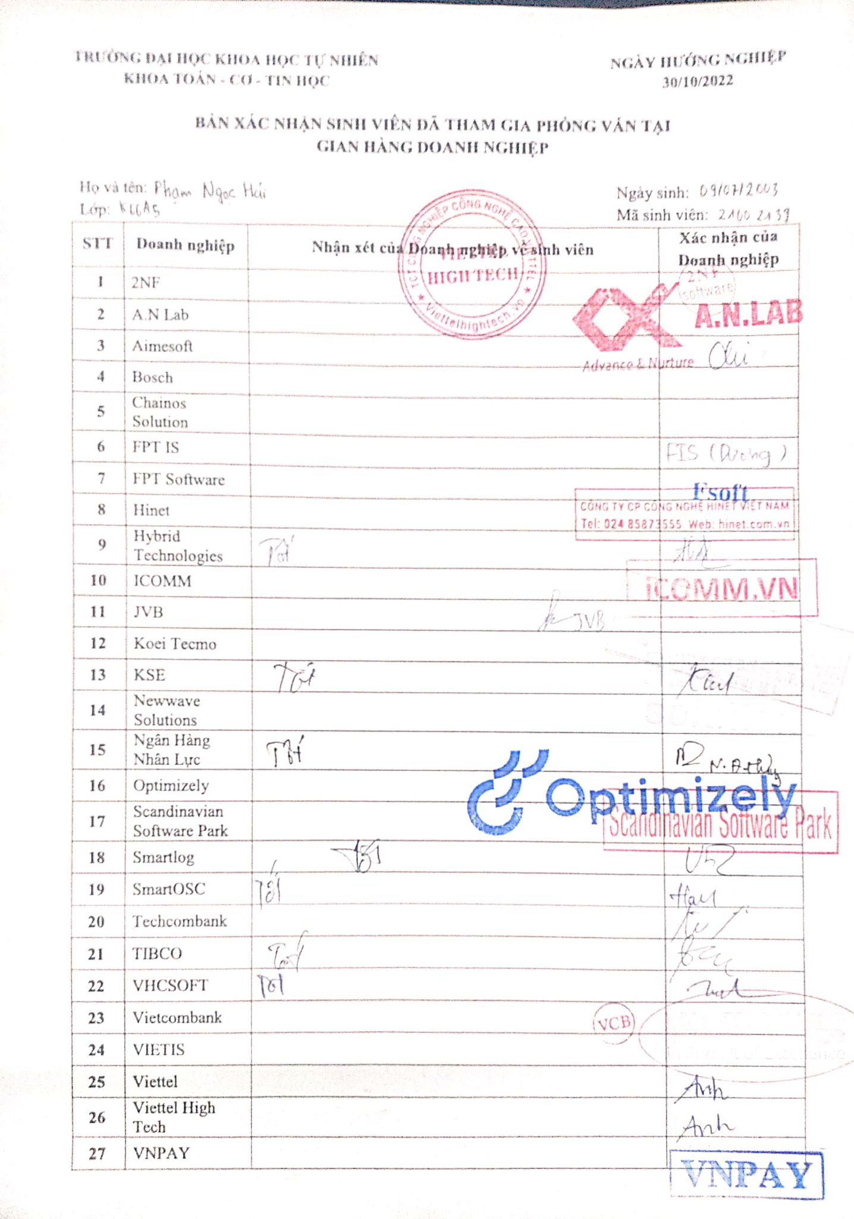

# Nội dung thu hoạch, báo cáo các chuyên đề:

## Các cơ hội nghề nghiệp và định hướng trong thị trường CNTT (Bài nói của ông Nguyễn Trung Kiên 8h10-8h25)

1. Thị trường và xu hướng tuyển dụng 2022

* Tổng quát thị trường 2021-2025: IT có dư địa tăng trưởng nhất 2-3 năm tới. Thiếu hụt 190000 nhân sự vào 2024. Nhân sự có 5 tuổi đời trở lên chiếm 30%. Top 5 ngôn ngữ lập trình: JavaScript,... Top5 database: MySQL,...
* Đáp ứng các vị trí
* Các kỹ năng: giao tiếp, làm việc nhóm
* Ngôn ngữ: ưu thích Anh, Nhật, Hàn

1. Data Scientist & Data engineering
2. DevOps
3. Cloud Architect
4. Full stack
5. Blockchain developer
6. Automation Engineer

=> **Kết luận cá nhân**: Data Science & AI, ML rất có triển vọng phát triển.

Kết hợp học hỏi kiến thức full stack, cloud, develop app thì chơi hết mọi thứ

## Sinh viên Khoa Toán - Cơ - Tin học và con đường phát triển nghề nghiệp tại một tổ chức tài chính ngân hàng (Ông Lê Công Bình, 9h - 9h30)

1. BIDV có tổng giá trị tài sản là 2 triệu tỷ đồng. Tổng tài sản lớn nhất trong các ngân hàng
2. Các vị trí công việc

* Phân tích dữ liệu
* Quản trị hạ tầng

1. Vị trí cho các lập trình viên

* Phát triển phần mềm
* Tích hợp hệ thống
* Thiết kế hệ thống
* Chuyên viên cấp cao
* Chuyên gia

1. Hành trang chuẩn bị

* Thái độ hơn trình độ
* Tự lập trình 1 app từ đầu đến cuối theo chuẩn framework
* CSDL và Thiết kế CSDL
* Xu thế công nghệ: Micro Service, ...
* Tiếng Anh
* Kỹ năng mềm
* Xác lập mục tiêu cá nhân trong phát triển nghề nghiệp

=> **Kết luận cá nhân:** Dữ liệu có vai trò rất quan trọng trong tài chính - ngân hàng

=> Phân tích ra khuôn mẫu và làm chủ nguồn dữ liệu sẽ giúp tận dụng thu lợi tối đa

=> Học Data Science giúp con đường phát triển trong giới tài chính - ngân hàng rộng mở hơn

## Ứng dụng Data Science hỗ trợ khách hàng ra quyết định đầu tư thông minh tại TCBS (Techcom Securities) (Ông Phạm Xuân Dũng, 14h40 - 15h10)

1. Dự đoán dữ liệu
2. Quản trị rủi ro
3. Quản lý danh mục đầu tư

* Mục đích 1. Giúp khách hàng tiếp cận dữ liệu và mô hình tài chính tự ra quyết định
* Mục đích 2. Giúp người bán hàng tìm ra khách hàng có nhu cầu

1. Mục đích 1. Phân bổ danh mục đầu tư như thế nào (Thuật toán xác định danh mục đầu tư tốt cho khách hàng)

* Trong cùng danh mục có thể chọn cho cùng lợi nhuận nhưng rủi ro khác nhau
* Chọn ra mọi mô phỏng cách chia danh mục
* Lấy đường hiệu quả từ việc phân chia mọi tổ hợp tuyến tính từ việc lựa chọn phân bổ các danh mục. Trong đó Ox là trục rủi ro, Oy là trục lợi nhuận
* Nhờ đó có thể gợi ý ra được danh mục đầu tư có rủi ro thấp nhưng tỷ suất sinh lời cao để gợi ý nhà đầu tư đầu tư vào

1. Mục đích 2. Thuật toán gợi ý cho nhân viên những khách hàng tiềm năng

* Lưu trữ mọi dữ liệu => dự đoán ra chân dung khách hàng => tìm ra khai thác khách hàng
* Cách 1. Coi mỗi khách hàng là 1 vector. So sánh giữa đóng góp của các vector
* Cách 2. Phân nhóm khách hàng dựa trên những thuộc tính chung
* Cách 3. Khách hàng được gán nhãn (tìm ra điểm chung để gán nhãn cho những người chưa được gán nhãn) và chưa được gán nhãn
* Sử dụng Kaggle để xây dựng mô hình học máy mong muốn
* Dữ liệu sẽ luôn được nạp vào để kiểm tra tính đúng của hệ thống dự án (khi dữ liệu đầu vào luôn thay đổi và dự đoán đưa ra không còn đảm bảo chính xác)

=> **Câu hỏi tự đặt ra**: Mục tiêu 2 nhiều lúc có thể mâu thuẫn với mục tiêu 1. Liệu dự án của công ty có thực sự gợi ý lựa chọn tối ưu cho nhà đầu tư trong khi đồng thời hệ thống cũng gom nhóm đối tượng khách hàng tiềm năng để thu lợi tối đa từ họ !?

## Data Analytics: Leading continuous improvement and predicting trends (Ông David Lapetina, 15h30 - 16h)

1. Chỉ 21% dữ liệu đc phân tích
2. 74 ZB dữ liệu đc tạo ra trong 2021
3. <1% được sử dụng bởi các hệ thống AI
4. Data Analytics
5. **Phân tích raw dữ liệu để có chính xác Patterns, Trend, Dự đoán**
6. Interactive Workflow. Data Access to Visualization Authoring to Data Acquisition Data Preparation (Data Wrangling)
7. **Data Science bao gồm: Thống kê (bao gồm các mô hình dự đoán), Phân tích dữ liệu, Computational system, AI,ML**
8. Giải quyết vấn đề (xác định vấn đề có khả năng xảy ra)
9. Business Intelligence => ứng dụng phân tích dữ liệu vào kinh doanh để tối ưu lợi nhuận thu về, tìm ra các xu hướng, khuôn mẫu để tận dụng phát triển kinh doanh
10. Ứng dụng:

* Trải nghiệm khách hàng kết nối vs các sản phẩm dịch vụ
* Gia tăng sales

=> **Nhận xét cá nhân**: Dữ liệu được tạo ra rất lớn nhưng dữ liệu sạch dùng được cho các hệ thống phân tích, AI và máy học vẫn còn rất hạn chế.

=> Nhu cầu phân tích, xử lý dữ liệu để dữ liệu đó có thể được sử dụng.

Một khi dữ liệu đã được làm sạch, xử lý và được ứng dụng trong các mô hình phân tích, AI, ML thì sẽ cho ra những kết luận có ứng dụng thực tiễn cao

=> **Từ dữ liệu thô mà thành dữ liệu có tính ứng dụng được là công việc của các chuyên gia Data Science**

## Ứng dụng của toán học hiện đại và khoa học dữ liệu để giải quyết các bài toán trong lĩnh vực chuỗi cung ứng (Ông Đỗ Huy Bình và Ông Đỗ Đức Hạnh, 16h - 16h30)

1. Công ty thuyết trình: Smartlog - công ty tặng sách free :))
2. Lớp 1. Phần mềm quản lý mọi việc ra vào kho
3. Lớp 2. Cho mọi doanh nghiệp cũng làm việc trên 1 nền tảng => kết nối các nhu cầu để không bị lãng phí container rỗng vận chuyển
4. Lớp 3. Kết nối mọi kho bãi và xe vận chuyển trên 1 hệ thống
5. Thực tiễn ứng dụng toán vào logistics.

* Chi phí logistics ở VN còn cao
* Thị trường chiếm tới 18% GDP
* Nhà cung cấp -> Nhà máy -> các kho -> nhà vận chuyển => có nhiều bài toán có thể thực hiện tối ưu

=> Dư địa để ứng dụng toán học và khoa học dữ liệu để tối ưu các bài toán đặt ra trong trung gian vận chuyển

=> Tối ưu được chi phí nên lợi nhuận thu được tăng lên

1. Tối ưu mua hàng và tồn kho, chi phí vận chuyển, phân phối, chất lượng dịch vụ

=> Nhu cầu đặt ra đúng bài toán

1. Tư tưởng để giải 1 bài toán

* 2 loại bài toán: tầm thường và khó
* 2 loại kỹ năng: kỹ năng tầm thường và khó (trừu tượng)

=> Dùng nhiều kỹ thuật khó để giải quyết các bài toán đơn giản

1. Nhu cầu thực tiễn khiến rất nhiều bài toán tầm thường cần được giải quyết
2. Cái khó: có người dẫn đường giải quyết giúp từ 1 bài toán khó thành nhiều bài toán đơn giản và có thể giải bằng nhiều cách đơn giản

=> Hãy đến với công ty để anh sẽ hướng dẫn :>

=> **Kết luận cá nhân**: Thực tiễn đặt ra nhiều vấn đề

=> Tư duy của sinh viên khoa Toán cần vận dụng Toán học vào để đặt ra đúng bài toán (bản chất các vấn đề phức tạp trong thực tế là tổ hợp của nhiều bài toán đơn giản). Sử dụng Toán học kết hợp sự tiến bộ của KHKT (cụ thể là khoa học máy tính) như công cụ hữu hiệu để giải quyết bài toán, phân tích dữ liệu, tìm ra khuôn mẫu, quy luật và các giải pháp tối ưu không ngờ đến nhằm thu được lợi ích tối đa.

=> **Tính chất ứng dụng cao với thực tiễn của Toán học, Máy tính và Dữ liệu**

**Hết**